ĆWICZENIA ODDECHOWE – WIATRACZEK

Kilka ogólnych informacji:
- dziecko powinno wdychać powietrze przez nos, a wydychać przez usta- taki tor oddechowy zapewni prawidłowy rozwój i funkcjonowanie aparatu artykulacyjnego
- dzieci, które oddychają przez usta, mają je cały czas otwarte powinny zostać zapisane na konsultację laryngologiczną
- warto również obserwować sposób oddychania podczas snu
- artykulacja powinna odbywać się na wydechu

JAK WYKONAĆ WIATRACZEK?
- Przygotuj kwadratowy kawałek kartki.
- Natnij do połowy z każdego narożnika.
- Zagnij roi do środka, przyklej lub przypnij zszywaczem.
- Przymocuj patyczek, słomkę. Gotowe.
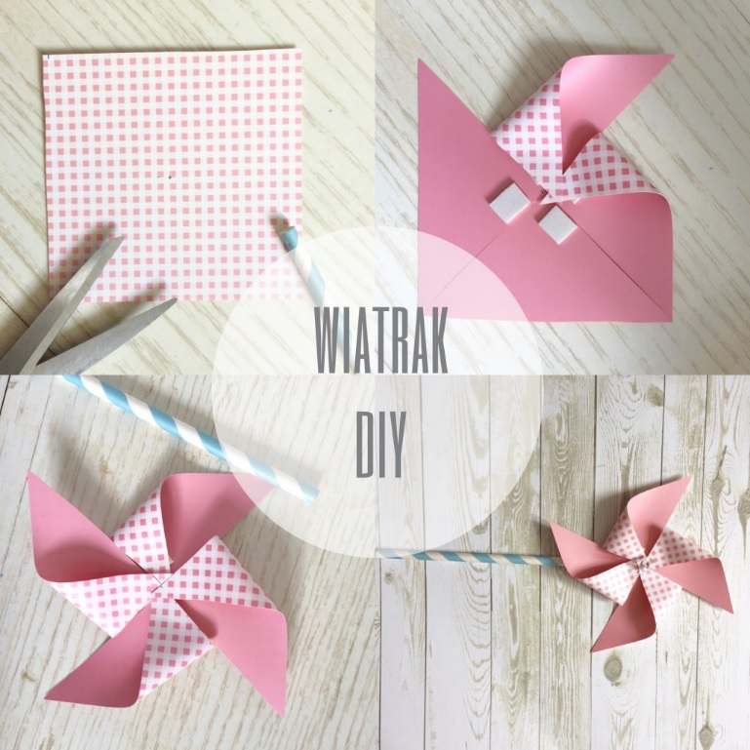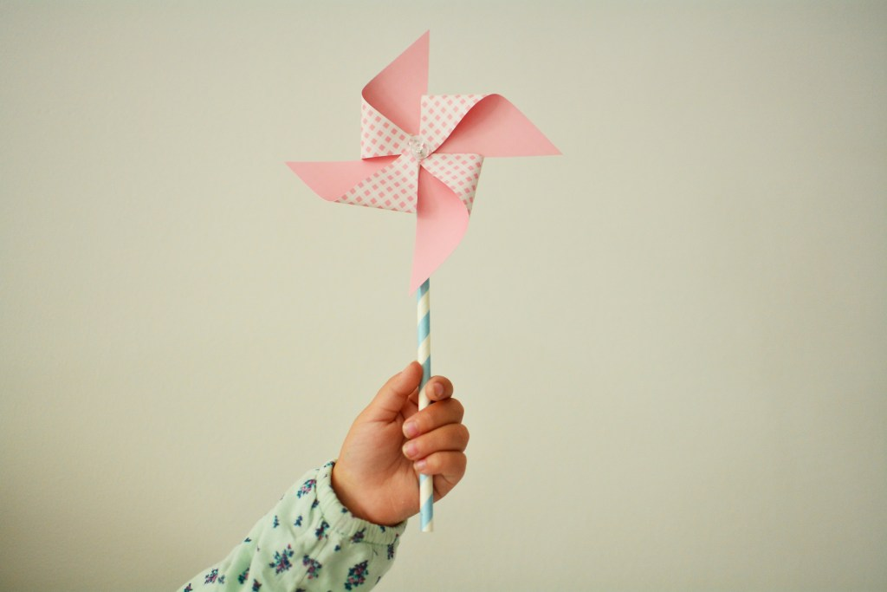

Wiatraczek zrobiony – teraz można bawić się oddechem. Dmuchamy mocno, słabo, szybko, długo; bawimy się.
Zamiast wiatraczka mogą to być piórka na nitce, papierki, pomponiki , a także bańki mydlane. Miłej zabawy.

